Nama :  Firzatullah Tri Ardana  NIM :  064102400033 |  | Dosen :  Ir. H. Agung Sediono, MT, Ph.D Rifdah Amelia, S.Kom., M.Kom
Hari/Tanggal :  minggu 21 Juni 2026 | Praktikum 11 Pemrograman Mobile | Asisten LAB :  1.

Android Integrasi Aplikasi

Teori Singkat

Integrasi aplikasi adalah proses menghubungkan dua atau lebih aplikasi agar dapat saling bertukar data. Pada praktikum ini, integrasi dilakukan antara aplikasi web berbasis Django dan aplikasi mobile berbasis Flutter. Django berperan sebagai penyedia layanan Content API, sedangkan Flutter berperan sebagai consumer yang mengambil data dari endpoint API dan menampilkannya pada layar perangkat mobile.
REST API menggunakan protokol HTTP untuk mengirim request dan menerima response. Data yang dikirim pada praktikum ini menggunakan format JSON karena mudah dibaca, ringan, dan banyak digunakan pada aplikasi web maupun mobile. Flutter akan mengakses endpoint Django menggunakan package http, mengubah JSON menjadi object Dart, lalu menampilkan data tersebut menggunakan widget ListView.

Komponen | Peran | Contoh pada Praktikum
Django | Server API yang menyediakan data | Endpoint /api/content/
Django REST Framework | Membuat serializer, viewset, dan router API | ContentSerializer dan ContentViewSet
JSON | Format pertukaran data antara server dan client | List data title, body, dan author
Flutter | Aplikasi mobile yang mengonsumsi API | ContentListPage
HTTP GET | Metode request untuk mengambil data | GET  http://127.0.0.1:8000/api/content/

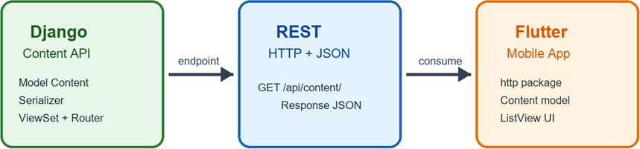

Alat dan Bahan
Hardware : Laptop/PC, Android Phone/Android Emulator
Software : VS Code, Android SDK, Flutter SDK, Python/Anaconda

Elemen Kompetensi

Peserta diharapkan mampu memahami konsep integrasi aplikasi mobile dengan REST API, membuat Content API menggunakan Django REST Framework, serta mengimplementasikan aplikasi Flutter yang mengambil dan menampilkan data dari API.
ELEMEN KOMPETENSI I : Mengimplementasikan integrasi aplikasi Django Content API dan Flutter Consumer API.

Latihan 1. Membuat Project Django Content API
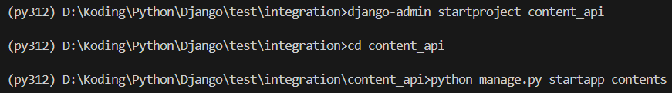
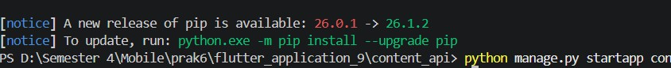
  - Buat project Django bernama content_api dan app bernama contents.

  - Buka file content_api/settings.py, lalu tambahkan rest_framework dan contents pada
INSTALLED_APPS.
INSTALLED_APPS = [
'django.contrib.admin',
ALLOWED_HOSTS = ['10.0.2.2']
# Ubah ke IPv4 jika menjalankan flutter pada smartphone fisik, misalnya 192.168.1.15

REST_FRAMEWORK = { 'DEFAULT_PAGINATION_CLASS':
'rest_framework.pagination.PageNumberPagination', 'PAGE_SIZE': 10,
}
]
'django.contrib.auth', 'django.contrib.contenttypes', 'django.contrib.sessions', 'django.contrib.messages', 'django.contrib.staticfiles', 'rest_framework',
'contents',

  - Pada file contents/models.py, buat class Content untuk merepresentasikan data yang akan dikirim melalui API.
from django.db import models

class Content(models.Model):
title = models.CharField(max_length=150) body = models.TextField()
author = models.CharField(max_length=100)
created_at = models.DateTimeField(auto_now_add=True)

class Meta:
ordering = ['id']

def str (self): return self.title

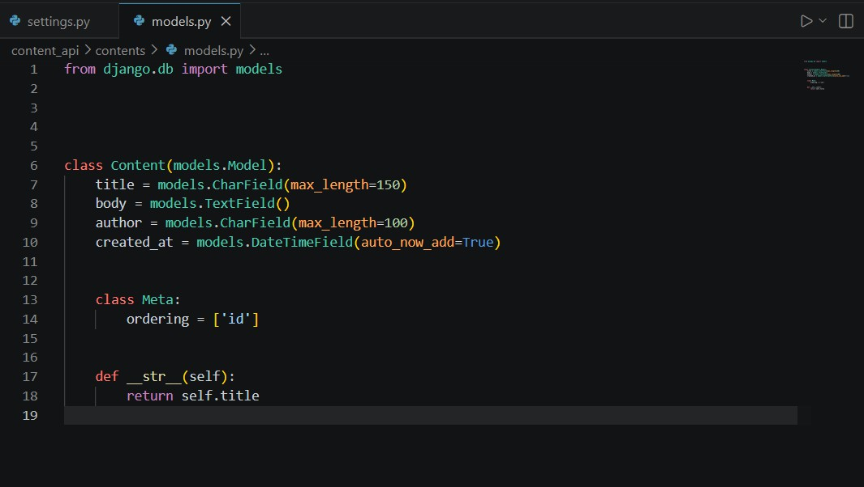

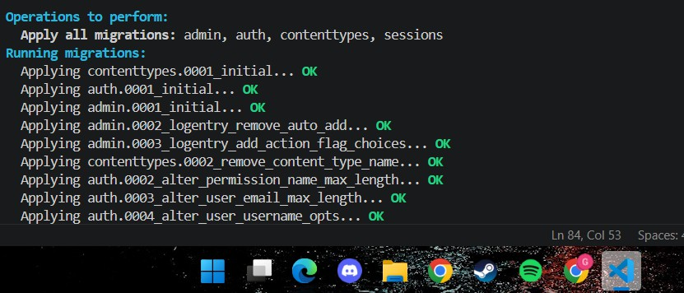
  - Jalankan migrasi database.

  - Buat file contents/serializers.py. Serializer digunakan untuk mengubah object model Django menjadi format JSON.
from rest_framework import serializers

from .models import Content

class ContentSerializer(serializers.ModelSerializer): class Meta:
model = Content
fields = ['id', 'title', 'body', 'author', 'created_at']
  - Kemudian ubah file contents/views.py menjadi seperti berikut.
class ContentViewSet(viewsets.ModelViewSet):
queryset = Content.objects.all() serializer_class = ContentSerializer
from .models import Content
from .serializers import ContentSerializer
from rest_framework import viewsets

  - Buka file content_api/urls.py, lalu daftarkan ContentViewSet menggunakan
DefaultRouter.
from django.contrib import admin
from django.urls import include, path
from rest_framework.routers import DefaultRouter from contents.views import ContentViewSet

router = DefaultRouter()
router.register('content', ContentViewSet, basename='content')

urlpatterns = [
path('admin/', admin.site.urls), path('api/', include(router.urls)),
]
  - Masuk ke Django shell untuk membuat data contoh.
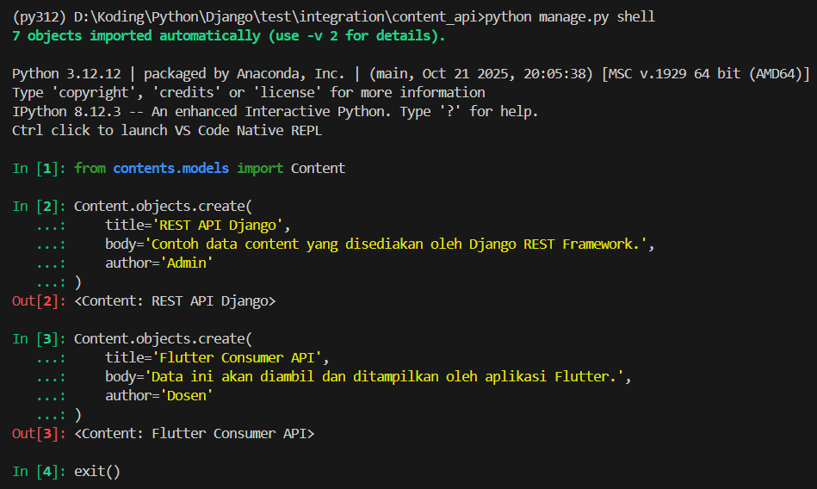

  - Jalankan server Django menggunakan command python manage.py runserver 127.0.0.1:8000.

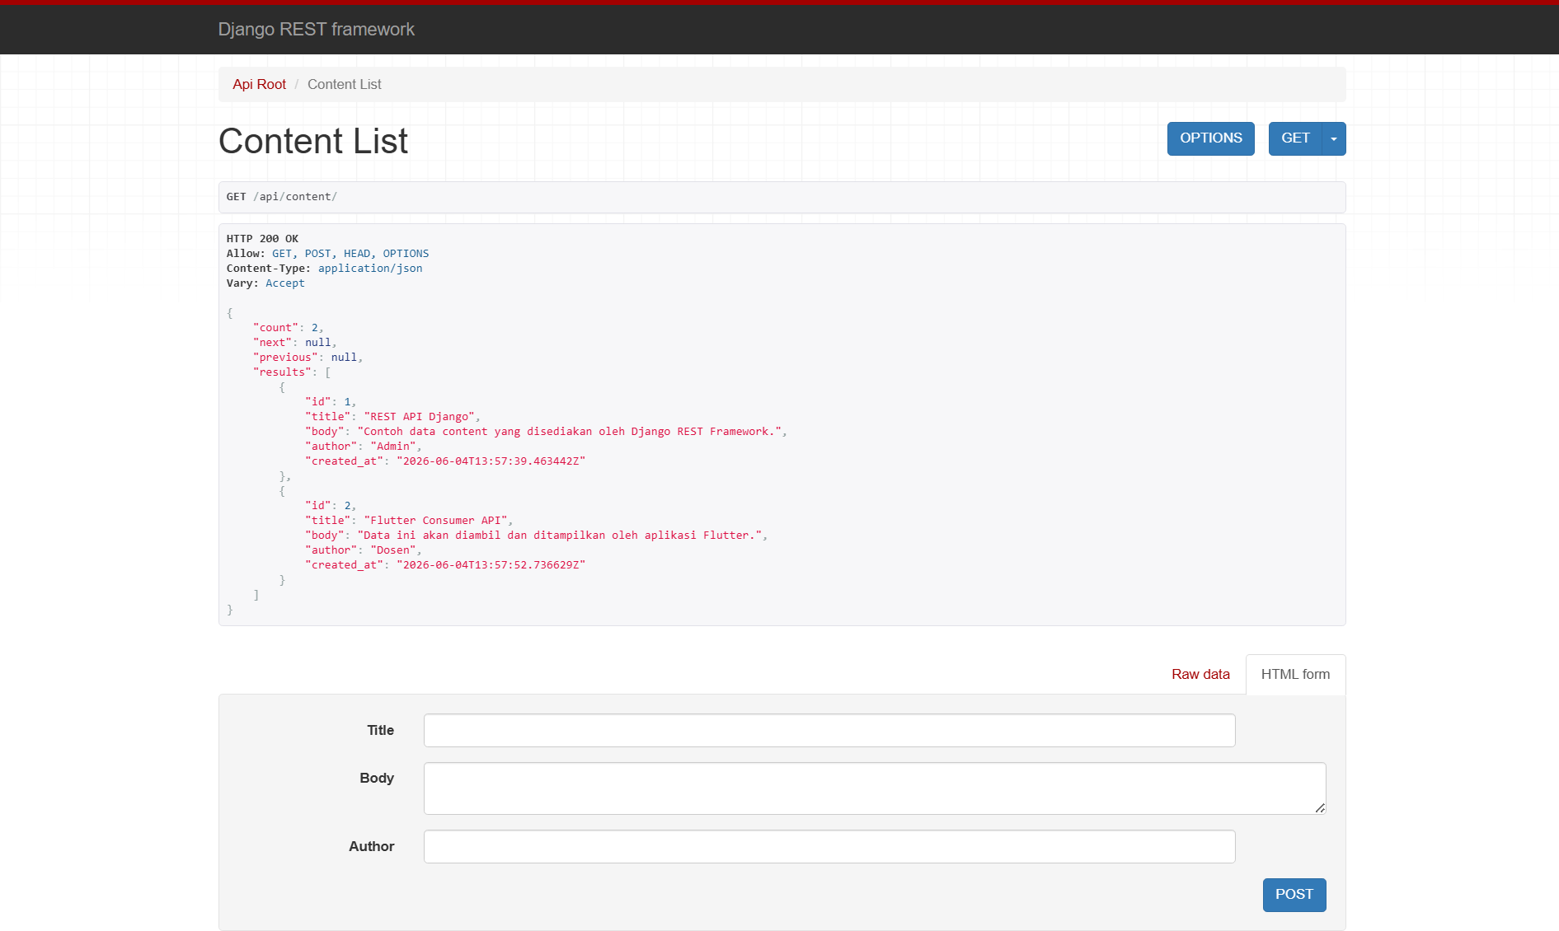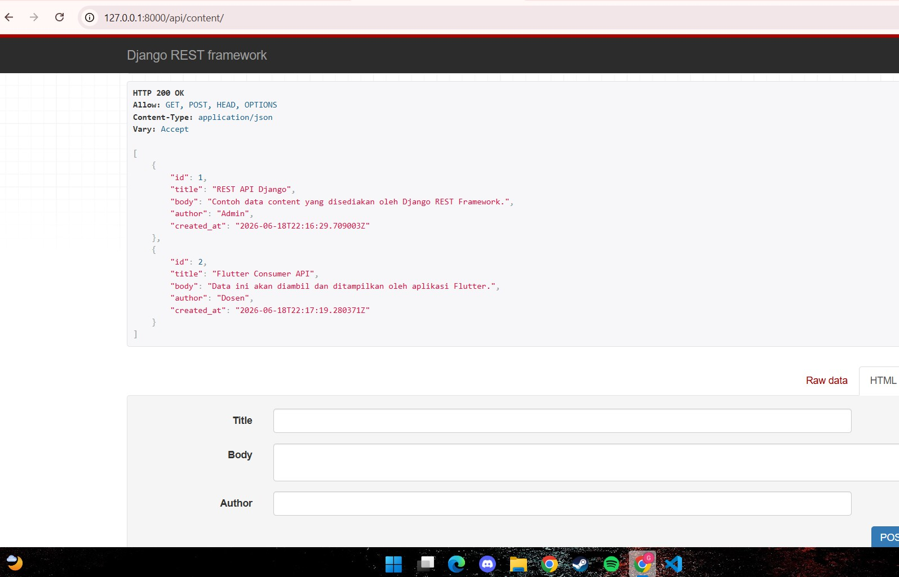

Latihan 2. Membuat Project Django Content API
- Buka terminal pada VS Code, lalu tekan tombol “ctrl+shift+p” ketik flutter:new project untuk membuat project flutter baru

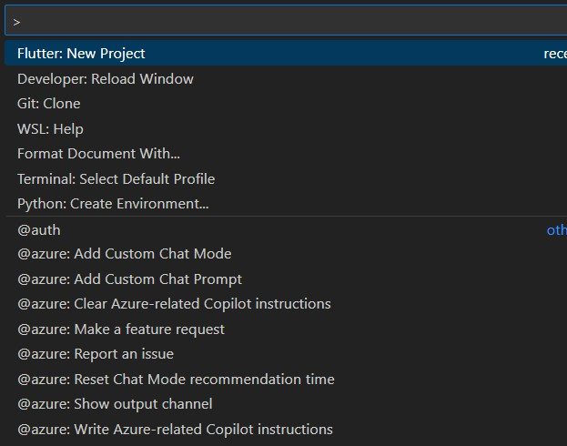

- Setelah project dibuat, Jalankan perintah flutter pub add http:^1.6.0 pada terminal
+ http 1.6.0

- Pada folder lib, buat file content_model.dart.

}
factory Content.fromJson(Map<String, dynamic> json) { return Content(
id: json['id'], title: json['title'], body: json['body'],
author: json['author'],
);
}
Content({
required this.id, required this.title, required this.body, required this.author,
});
class Content { final int id;
final String title; final String body;
final String author;

- Pada folder lib, buat file content_service.dart. File ini bertanggung jawab melakukan
request HTTP ke Django API.
Future<List<Content>> fetchContents() async {
class ContentService {
static const String baseUrl = 'http://10.0.2.2:8000/api/content/';
// Ganti dengan IPv4 untuk smartphone fisik, misalnya
'http://192.168.1.15:8000/api/content/'
import 'content_model.dart';
import 'package:http/http.dart' as http;
import 'dart:convert';

}
}
return results.map((item) => Content.fromJson(item)).toList();
final Map<String, dynamic> decoded = jsonDecode(response.body);
final List<dynamic> results = decoded['results'];
if (response.statusCode != 200) {
throw Exception('Gagal mengambil data content');
}
final response = await http.get(Uri.parse(baseUrl));

- Ubah file lib/main.dart menjadi kode berikut.
@override
Widget build(BuildContext context) { return MaterialApp(
debugShowCheckedModeBanner: false, title: 'Content API Consumer', theme: ThemeData(
colorScheme: ColorScheme.fromSeed(seedColor: Colors.blue), useMaterial3: true,
),
home: const ContentListPage(),
);
}
class ContentApp extends StatelessWidget {
const ContentApp({super.key});
void main() {
runApp(const ContentApp());
}
import 'content_model.dart';
import 'content_service.dart';
import 'package:flutter/material.dart';

}

class ContentListPage extends StatefulWidget { const ContentListPage({super.key});

@override
State<ContentListPage> createState() => _ContentListPageState();
}

class _ContentListPageState extends State<ContentListPage> { late Future<List<Content>> futureContents;
@override
void initState() { super.initState();
futureContents = ContentService().fetchContents();
}

Future<void> refreshContents() async { setState(() {
futureContents = ContentService().fetchContents();
});
}

@override
Widget build(BuildContext context) { return Scaffold(
appBar: AppBar(
title: const Text('Django Content API'), centerTitle: true,
),
body: FutureBuilder<List<Content>>( future: futureContents,
builder: (context, snapshot) {
if (snapshot.connectionState == ConnectionState.waiting)
{
return const Center(child:
CircularProgressIndicator());
}

if (snapshot.hasError) { return Center(
child: Padding(
padding: const EdgeInsets.all(24), child: Text(
'Terjadi kesalahan: ${snapshot.error}', textAlign: TextAlign.center,
),
),
);
}
final contents = snapshot.data ?? []; if (contents.isEmpty) {
return const Center(child: Text('Data content masih
kosong.'));
}

return RefreshIndicator( onRefresh: refreshContents, child: ListView.builder(
padding: const EdgeInsets.all(16), itemCount: contents.length, itemBuilder: (context, index) {
final content = contents[index];

return Card(
margin: const EdgeInsets.only(bottom: 12), child: ListTile(
title: Text( content.title,
style: const TextStyle(fontWeight:

FontWeight.bold),

),
subtitle: Padding(
padding: const EdgeInsets.only(top: 8),

}
}
child: Text(content.body),
),
trailing: Text(content.author),
),
);
},
),
);
},
),
);
- Jalankan ﬂutter run untuk melihat hasilnya pada emulator.

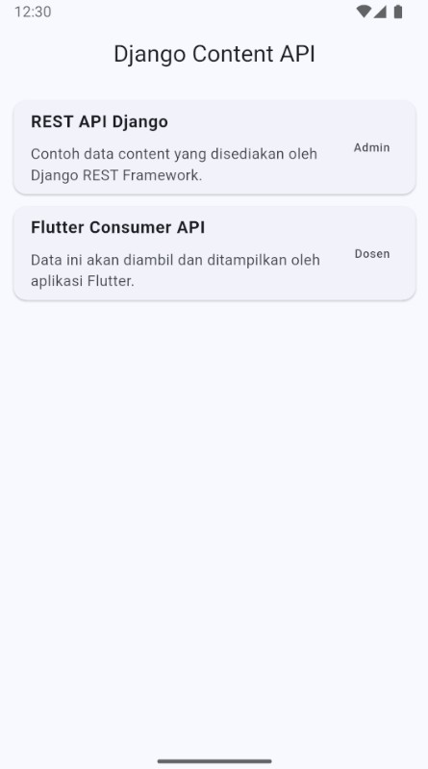

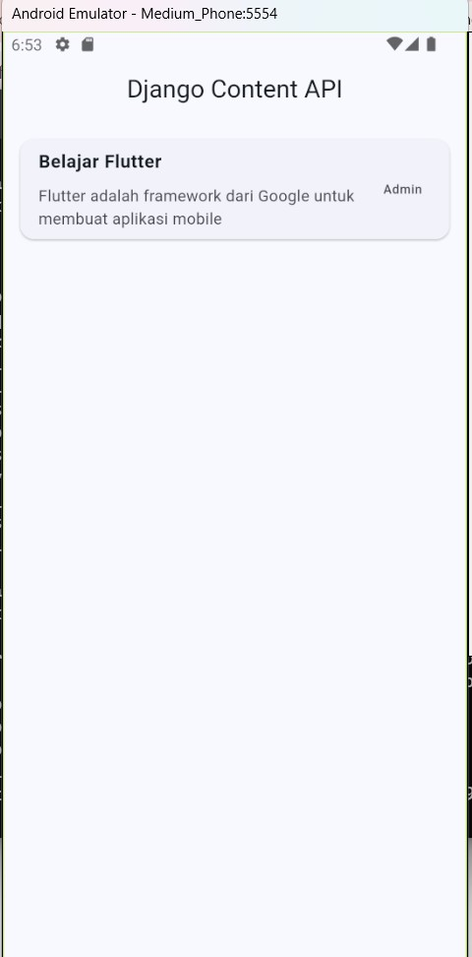


Penugasan
- Tambahkan minimal tiga data Content baru pada database Django.
- Tambahkan field category pada model Content, lalu tampilkan category tersebut pada Flutter.
- Ubah tampilan Flutter agar setiap item memiliki icon atau warna berbeda berdasarkan category.
- Buat laporan singkat yang berisi screenshot endpoint Django API dan screenshot aplikasi Flutter.
- Jelaskan perbedaan penggunaan 127.0.0.1, 10.0.2.2, dan alamat IP laptop saat Flutter mengakses API.

JAWABAN:
- Menambahkan minimal tiga data Content baru pada database Django melalui Admin atau Django Shell, misalnya data dengan kategori Berita, Edukasi, dan Hiburan.
- Menambahkan field category pada model Content, kemudian melakukan makemigrations dan migrate, serta menampilkan data category tersebut pada aplikasi Flutter.
- Mengubah tampilan Flutter agar setiap item memiliki ikon atau warna yang berbeda sesuai dengan kategori, misalnya Berita menggunakan ikon berita, Edukasi menggunakan ikon buku, dan Hiburan menggunakan ikon film.
- Membuat laporan singkat yang berisi screenshot endpoint Django API yang menampilkan data JSON serta screenshot aplikasi Flutter yang berhasil menampilkan data content beserta kategorinya.
- Perbedaan penggunaan alamat:
  - 127.0.0.1 digunakan ketika Flutter Web dan Django berjalan pada komputer yang sama.
  - 10.0.2.2 digunakan oleh Android Emulator untuk mengakses localhost pada laptop.
  - Alamat IP laptop (misalnya 192.168.x.x) digunakan ketika aplikasi Flutter dijalankan pada perangkat fisik yang terhubung ke jaringan yang sama dengan laptop.

- Kesimpulan

Integrasi aplikasi Android memungkinkan aplikasi terhubung dengan layanan lain, seperti API, untuk bertukar dan menampilkan data secara dinamis. Proses integrasi membuat aplikasi lebih interaktif, efisien, dan mudah diperbarui tanpa mengubah seluruh sistem.

Dengan integrasi yang baik, pengalaman pengguna menjadi lebih optimal dan kebutuhan aplikasi modern dapat terpenuhi.

- Cek List (✔)

No | Elemen Kompetensi | Penyelesaian
 |  | Selesai | Tidak Selesai
1. | Latihan Pertama | ✔
2. | Latihan Kedua | ✔

Formulir Umpan Balik

No | Elemen Kompetensi | Waktu Pengerjaan | Kriteria
1. | Latihan Pertama | 1o Menit | Menarik
2. | Latihan Kedua | 40 Menit | Menark

Keterangan:
- Menarik
- Baik
- Cukup
- Kurang

